О награждении волонтеров

Председатель Кореличской РОБОКК 1 сентября посетила УО «СШ № 1» для торжественного чествования самых активных волонтеров ,награждения их благодарственными письмами и приглашения в ряды волонтеров Красного Креста новых ребят.
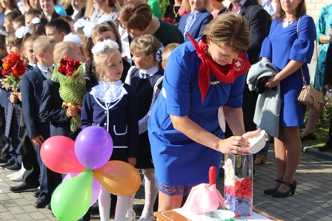

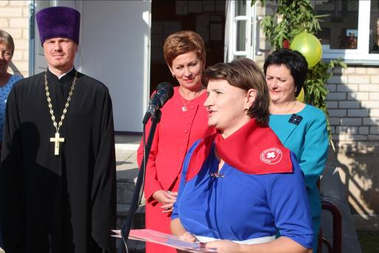
Председатель Кореличской РОБОКК Санцевич С.Н.

